Trieda: II. NŠS 21. 4. 2020

Predmet: OBN

KRESŤANSTVO
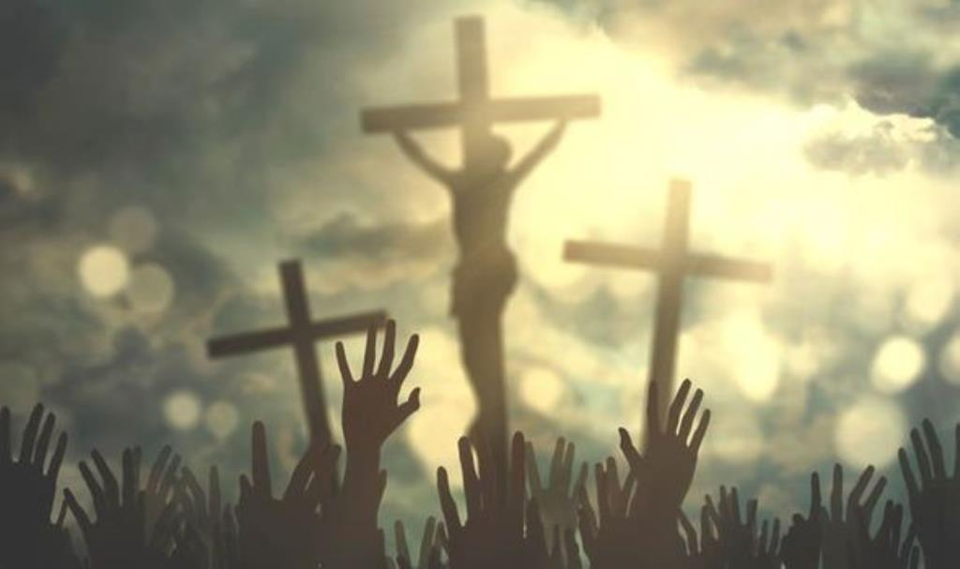

zdroje:
https://sk.wikipedia.org/wiki/Kres%C5%A5anstvo
https://www.youtube.com/watch?v=s8LtyqkcyL0 – vznik katolíckej cirkvi
https://www.interez.sk/ako-dobre-poznate-svetove-nabozenstva-tento-kviz-spravi-na-100-len-malokto/ - vedomostný kvíz (opakovanie učiva o náboženstvách)

Na čo sa zamerať:
- vznik: kedy, kde, ...
- princípy/základy viery, charakteristika kresťanského náboženstva
- pamiatky: architektúra, literatúra, maliarstvo, sochárstvo, hudba
- rozdelenie: kresťanské smery
- konfrontácia s inými svetovými náboženstvami: koľko nasledovníkov, štatistiky na Slovensku a vo svete

